**<EMS 0193 – Emissão da Chamada de Encalhe>**

Histórico de Revisão

|  |  |  |  |  |
| --- | --- | --- | --- | --- |
| **Data** | **Versão** | **Descrição** | **Autor(es) da Revisão** | **Área** |
| 29/04/2012 | 1.0 | Especificação Funcional | Kaina da Silva | Negócio |

INFORMAÇÕES DA EMS*

|  |  |
| --- | --- |
| **No. do Backlog:** | **Fornecedor:TI-DGB** |
| **Executor:** |
| **Analista Abril:** Kaina da Silva | **Área:** Treelog |

ESCOPO[1]*

|  |
| --- |
| Descrição e Objetivo da Manutenção: Funcionalidade dedicada para consulta e impressão da Chamada de Encalhe do distribuidor ou das cotas. |
|  |

ESPECIFICAÇÃO FUNCIONAL[2]*

## Regras de Negócio envolvidas na Manutenção

Esta funcionalidade será utilizada para consulta ou impressão da Chamada de Encalhe do distribuidor, de um grupo de cotas ou ainda de uma cota específica.

A funcionalidade só deve trazer resultado de pesquisa para as datas que já tenham o Balanceamento da Matriz de Devolução (EMS 0089) realizada. Caso não tenha Matriz Balanceada, o sistema deverá informar o usuário via pop-up que a consulta não é possível.

O usuário poderá selecionar uma pesquisa por período (podendo ser uma data específica), por Box, por fornecedor, por roteiro, por rota e/ou por cota.

Ao selecionar um período (mais do que uma data), a funcionalidade deve mostrar todas as publicações a serem recolhidas dentro do período selecionado. Caso utilize além desta, outras formas de pesquisa, incluindo um Box específico, um fornecedor ou ainda uma cota, este conceito de período deve se manter.

Deve permitir a consulta e impressão de C.E. de datas anteriores, mesmo que o encalhe já tenha sido processado. Caso o encalhe já tenha sido processado, os campos abaixo deverão estar preenchidos conforme conferência de encalhe:

Modelo 1:

* Quantidade Devolvida: quantidade de encalhe devolvida.

Totalizadores:

* Valor Reparte R$: Valor do Reparte, ou seja, valor total da Chamada de Encalhe (Preço Capa x Reparte).
* Desconto: Valor do Desconto, ou seja, valor total de Desconto (Preço Capa x Desconto do Produto).
* Valor Reparte Líquido: Valor do Reparte – Desconto.
* Encalhe: Quantidade de Produtos x Preço c/ Desconto dos exemplares devolvidos (será preenchido pela cota).
* Total Líquido: Valor Reparte Líquido - Encalhe (será preenchido pela cota).

Modelo 2:

Quantidade:

* + Devolvido: quantidade de encalhe devolvida.
  + Venda: quantidade de reparte - encalhe;
* Valor Venda: Exemplares do campo Venda x Preço com Desconto.
* Total Bruto R$:
* Total com Desconto:
* Total Líquido:

Há dois modelos de Chamada de Encalhe a serem utilizados pelo Distribuidor, onde será escolhido no Parâmetro do Distribuidor, qual destes será utilizado. E sempre que o botão “Imprimir CE” for acionada, esta funcionalidade deverá utilizar o modelo selecionado como default.

A funcionalidade também deve permitir a impressão da Chamada de Encalhe com as capas dos produtos que estão sendo chamados em seu verso. As capas serão capturadas da funcionalidade Consulta Informe de Encalhe da Cota – EMS 0011. Esta opção pode ser realizada pelo usuário ao solicitar a impressão, via pop-up.

Para impressão das capas junto a CE, o usuário deverá selecionar a Flag: Capas, com isto a funcionalidade irá permitir a seleção de outra Flag: Personalizada. Caso o usuário selecione apenas a Flag Capas, a funcionalidade deverá imprimir no verso de todas as cotas, todos os produtos que estão sendo recolhidos na data ou período de recolhimento selecionado. Já se o usuário selecionar a Flag Personalizada deverá ser impressas no verso da CE, apenas as capas dos produtos que constam na Chamada de Encalhe de cada cota.

Possibilitar a visualização da C.E. Por detalhes, na ação do Grid.

Caso uma cota tenha recebido reparte de produto Suplementar, a funcionalidade deverá demonstrar na segunda linha, a data de que o jornaleiro recebeu o produto e quanto recebeu em cada uma, para que consiga realizar a soma destas e chegar ao reparte que estamos informando na Chamada de Encalhe. Exemplo:

Exemplo – Modelo CE 1

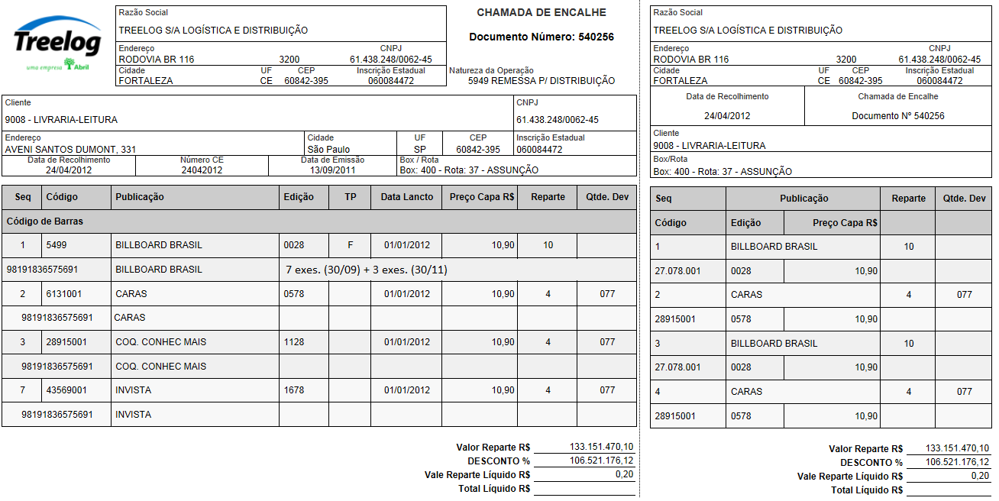

Exemplo – Modelo CE 2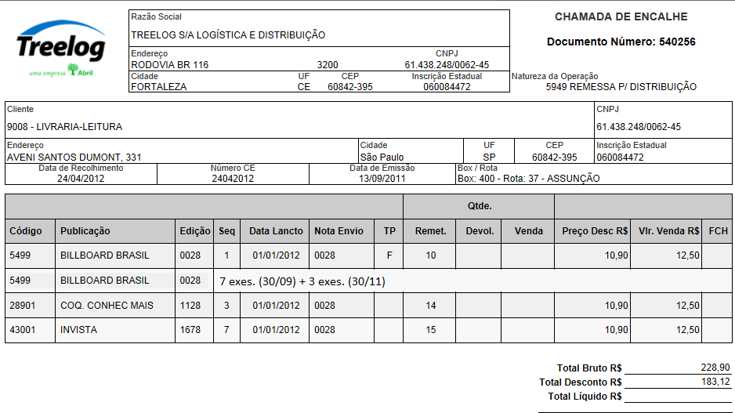

A funcionalidade deve possibilitar, na escolha do box, os estoques Suplementar e o de Lançamento (este último, só deverá ser habilitado se no Estoque de Lançamento tenha produtos que serão recolhidos no período escolhido). Neste caso, o reparte que sairia na Chamada de Encalhe, é o saldo das quantidades no neste estoque, facilitando a separação do encalhe deste box.

A tela deve possibilitar a geração de arquivo .xls, a impressão de relatório com o resultado do grid e ainda possibilitar a impressão de C.E. de acordo com o modelo escolhido.

A impressão deve ser realizada de forma roteirizada, para que o usuário não tenha dificuldades em alocar cada chamada para sua cota.

|  |
| --- |
| Benefício esperado com a Manutenção: |

## Parâmetros Recebidos;

## Tabelas;

|  |  |  |  |  |  |
| --- | --- | --- | --- | --- | --- |
| **TABELAS** | **SUFIXO** | **CREATE** | **READ** | **UPDATE** | **DELETE** |
|  |  |  |  |  |  |
|  |  |  |  |  |  |
|  |  |  |  |  |  |

## Acesso as Tabelas;

|  |  |  |  |
| --- | --- | --- | --- |
|  | TABELA | **Chave de Acesso** | **Localizado na Tabela** |
|  |  |  |  |

## Formatação das Telas;

|  |  |  |  |
| --- | --- | --- | --- |
| **COLUNA** | **LABEL** | TABELA | **OBJETO** |
|  |  |  |  |

## Formatação dos Relatórios;

|  |  |  |  |
| --- | --- | --- | --- |
| **COLUNA** | **LABEL** | TABELA | **OBJETO** |
|  |  |  |  |

## Manutenção das Tabelas;

## Inclusão Tabela

|  |  |  |
| --- | --- | --- |
| **COLUNA** | **Conteúdo** | Origem |
|  |  |  |

## Alteração Tabela

|  |  |  |
| --- | --- | --- |
| **COLUNA** | **Conteúdo** | Origem |
|  |  |  |

## Descrição do processo;

## Telas envolvidas na Manutenção:

Filtro de pesquisa:

* Fornecedor: cadastro de fornecedores
* Data de Recolhimento: Informar a data de Recolhimento (deve ser default a data do dia) - obrigatorio.
* Intervalo Box: Informar o intervalo de Box para os quais serão geradas as C.E. (neste intervalo, devem ser abastecidos pelos Box de Lançamento e pelo Box Suplementar).(concatenar o código com a descrição do box nos combos do range)
* Intervalo Cota: Informar o intervalo de cota para as quais serão impressas a C.E.
* Roteiro: Roteiro de Entregas.(concatenar código com a descrição do roteiro)
* Rota: Rota de Entrega. (concatenar código com a descrição da rota)
* Capa: Flag de seleção, caso acionada a funcionalidade deve prever a impressão das capas dos produtos que cada cota recebeu no verso da CE.
* Personalizada: Flag de seleção, caso acionada a flag de capas.

Resultados do grid de pesquisa:

* Cota: retorna o número da cota
* Nome: Nome do responsável pela cota
* Qtde. títulos: qtde de títulos na CE da cota. (INCLUIR)
* Total exemplares: Total de exemplares que a cota recebeu.
* Valor R$: total da Ce por cota (INCLUIR)

Botões:

* Arquivo: Gera arquivo no formato Excel do resultado da pesquisa
* Impressão: Impressão do resultado da pesquisa.
* Impressão CEs: envia impressão, segundo o resultado de pesquisa, para impressão, segundo os formatos descriminados nos anexos.

Informações - Modelos de Impressão

Modelo 1

As informações em negrito se repetem no resumo lateral.

Cabeçalho Distribuidor

* **Logo: Logo da Distribuidora.**
* **Razão Social: Razão Social da Distribuidora.**
* **Endereço: Endereço da Distribuidora.**
* **CNPJ: CNPJ da Distribuidora.**
* **Cidade: Cidade da Distribuidora.**
* **UF: Unidade Federal da Distribuidora.**
* **CEP: CEP da Distribuidora.**
* **Inscrição Estadual: IE da Distribuidora.**
* **Documento Número: Número da Chamada de Encalhe (sequencial e não pode ser repetido).**

Cabeçalho Cliente:

* **Cliente: Número e Nome do Cliente (número da cota e nome do Jornaleiro)**
* CPF/CNPJ: CPF ou CNPJ da cota.
* Endereço: endereço da cota.
* Cidade: Cidade da cota.
* UF: Unidade Federal da cota.
* CEP: CEP da cota.
* Inscrição Estadual: IE da cota, caso esta for Pessoa Jurídica.
* Data de Recolhimento: data ou período de recolhimento selecionado.
* Data Emissão: Data de impressão da Chamada de Encalhe.
* **Box/Rota: Box, Roteiro e Rota que esta Cota está Roteirizada.**

Grid:

* **Seq: Sequência do Produto.**
* **Código: Código do Produto.**
* **Produto: Nome do Produto.**
* **Edição: Edição do Produto.**
* **Desconto: Percentual de Desconto do produto.**
* TR: Tipo de Recolhimento do Produto, se este é final ou parcial.
* Data de Lançamento: Data que este Produto foi Lançado.
* **Preço com Desconto: Preço do Produto com Desconto. (campo deve ser demonstrado com três casa decimais)**
* **Reparte: Reparte, quantidade de exemplares recebidas, do Produto.**
* **Quantidade Devolvida: Campo em Branco, será preenchido pela Cota.**
* Código de Barras: Código de Barras do Produto.

Totalizadores:

* **Valor Reparte R$: Valor do Reparte, ou seja, valor total da Chamada de Encalhe (Preço Capa x Reparte).**
* **Desconto: Valor do Desconto, ou seja, valor total de Desconto (Preço Capa x Desconto do Produto).**
* **Valor Reparte Líquido: Valor do Reparte – Desconto.**
* **Encalhe: Quantidade de Produtos x Preço c/ Desconto dos exemplares devolvidos (será preenchido pela cota).**
* **Total Líquido: Valor Reparte Líquido - Encalhe (será preenchido pela cota).**

Modelo 2

Cabeçalho Distribuidor

* Logo: Logo da Distribuidora.
* Razão Social: Razão Social da Distribuidora.
* Endereço: Endereço da Distribuidora.
* CNPJ: CNPJ da Distribuidora.
* Cidade: Cidade da Distribuidora.
* UF: Unidade Federal da Distribuidora.
* CEP: CEP da Distribuidora.
* Inscrição Estadual: IE da Distribuidora.
* Documento Número: Número da Chamada de Encalhe (sequencial e não pode ser repetido).
* Natureza de Operação:

Cabeçalho Cliente:

* Cliente: Número e Nome do Cliente (número da cota e nome do Jornaleiro)
* CPF/CNPJ: CPF ou CNPJ da cota.
* Endereço: endereço da cota.
* Cidade: Cidade da cota.
* UF: Unidade Federal da cota.
* CEP: CEP da cota.
* Inscrição Estadual: IE da cota, caso esta for Pessoa Jurídica.
* Data de Recolhimento: data ou período de recolhimento selecionado.
* Data Emissão: Data de impressão da Chamada de Encalhe.
* Box/Rota: Box, Roteiro e Rota que esta Cota está Roteirizada.

Grid:

* Código: Código do Produto.
* Produto: Nome do Produto.
* Edição: Edição do Produto.
* Seq: Sequência do Produto.
* **Desconto: Percentual de Desconto do produto.**
* Data de Lançamento: Data que este Produto foi Lançado.
* Nota de Envio: Número da Nota de Envio que este produto foi enviado para a Cota.
* TR: Tipo de Recolhimento do Produto, se este é final ou parcial.
* Quantidade:
  + Reparte: Reparte, quantidade de exemplares recebidas, do Produto.
  + Devolvido: Campo em branco, o usuário irá preencher o campo com os produtos que estão devolvendo com encalhe.
  + Venda: Campo em branco, o usuário irá preencher o campo com os produtos vendidos (produtos reparte - encalhe).
* Preço com Desconto: Preço do Produto com Desconto. (campo deve ser demonstrado com três casas decimais)
* Valor Venda: Campo em branco, será preenchido pelo jornaleiro.
* Total Bruto R$:
* Total com Desconto:
* Total Líquido:

Observações:

* Vale Desconto: Campo onde será descrito Vale Desconto, caso tenha no recolhimento desta Chamada.
* Edição: Campo onde será descrito a edição do Vale Desconto, caso tenha no recolhimento desta Chamada.
* Quantidade: campo onde será demonstrada a quantidade de vale desconto que foi devolvido pela cota, no encalhe.
* Preço com Desconto R$: preço com desconto do vale-desconto.
* Total: total (quantidade x preço R$) de cada vale-desconto.
* Total Vale Desconto: soma da coluna total de todos os vales-desconto recolhidos na data.

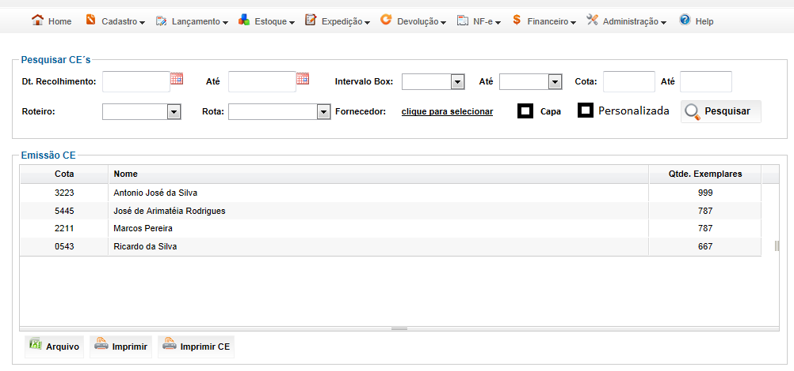

Modelo 1 - Impressão

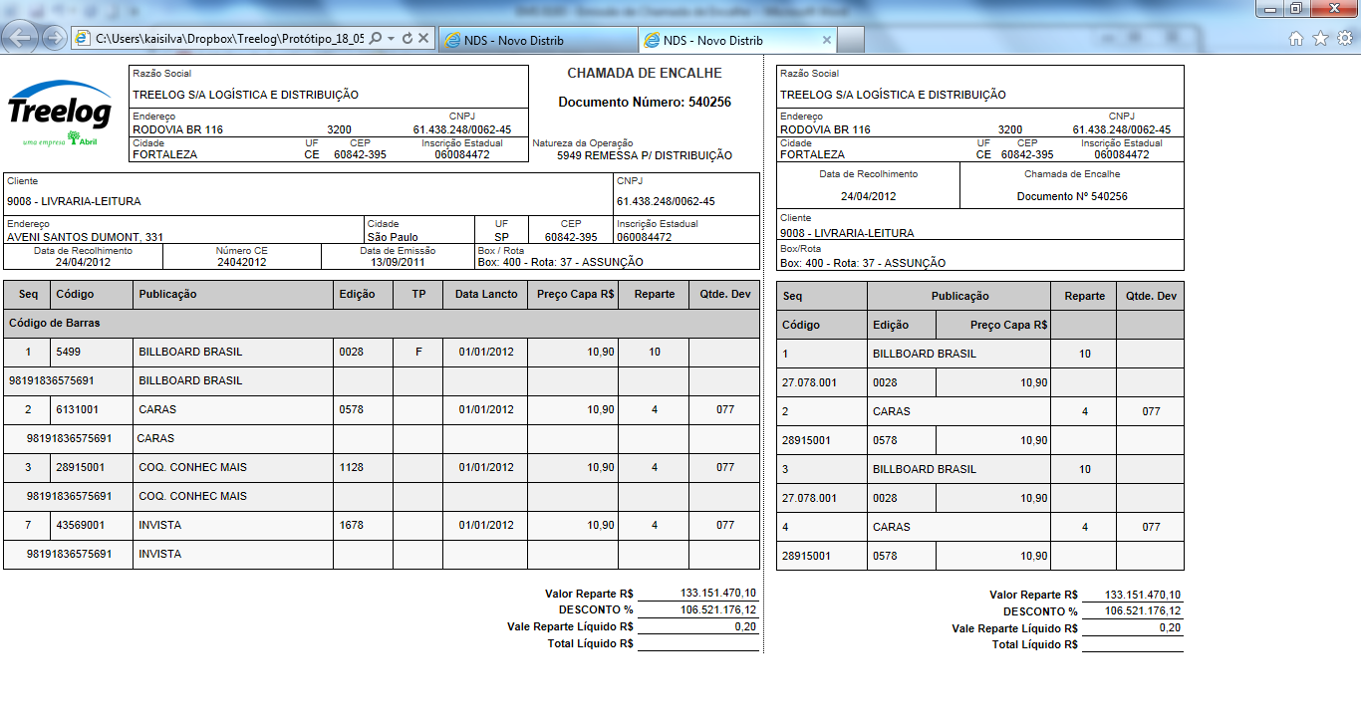

Modelo 2 - Impressão

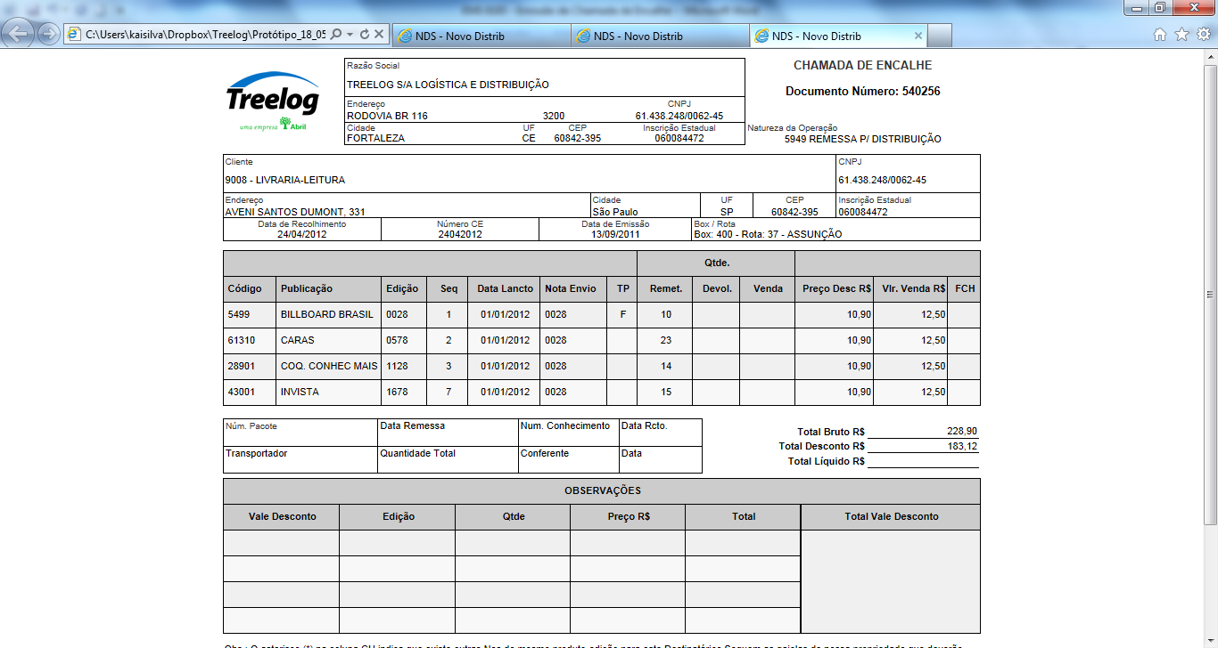

## Relatórios envolvidos na Manutenção

NA

## Interface dos Dispositivos envolvidos na Manutenção

NA

## Integrações entre sistemas/módulos envolvidas na Manutenção

NA

PONTOS DE ATENÇÃO[3]*

## Riscos, restrições e dependências envolvidos na manutenção.

NA

ESPECIFICAÇÃO TÉCNICA[4]**

## Lista de objetos manipulados/alterados/criados

Esta seção destaca os objetos do sistema/módulo envolvidos nesta Manutenção.

## Estrutura de Dados

## Objetos de Banco de Dados

## Fontes

## Documentação

ESTIMATIVA PREVISTA[5]**

## Estimativa de para implantação:

|  |  |  |
| --- | --- | --- |
| **ATIVIDADES DE IMPLEMENTAÇÃO** | **HORAS ESTIMADAS (h)** | |
| <Preencher com o nome da atividade executada pela Consultoria > | <Preencher com a qtde de horas> | |
| <Preencher com o nome da atividade executada pela Consultoria > | <Preencher com a qtde de horas> | |
| <Preencher com o nome da atividade executada pela Consultoria > | <Preencher com a qtde de horas> | |
|  |  | |
| **TOTAL HORAS** | <Preencher com qtde TOTAL de horas> | |
| **Data Início/Fim da Implementação da EMS** | <dd/mm/aaaa> | <dd/mm/aaaa> |
| **ATIVIDADES DE HOMOLOGAÇÃO/TESTES** | **HORAS ESTIMADAS (h)** | |
| <Preencher com o nome da atividade executada pela Consultoria> | <Preencher com a qtde de horas> | |
| <Preencher com o nome da atividade executada pela Abril> | <Preencher com a qtde de horas> | |
| **Data Início/Fim da Homologação da EMS** | <dd/mm/aaaa> | <dd/mm/aaaa> |
| **ATIVIDADES IMPLANTAÇÃO** | **HORAS ESTIMADAS (h)** | |
| <Preencher com o nome da atividade> | <Preencher com a qtde de horas> | |
| <Preencher com o nome da atividade> | <Preencher com a qtde de horas> | |
| **Data de Implantação em Produção** | <dd/mm/aaaa> | <dd/mm/aaaa> |

## Aprovações:

|  |  |  |  |
| --- | --- | --- | --- |
| **Nome** | **Área** | **Assinatura** | **Data** |
| <Nome do aprovador> | <Nome da área do aprovador> | <Assinatura do aprovador> | <dd/mm/aaaa> |
| <Nome do aprovador> | <Nome da área do aprovador> | <Assinatura do aprovador> | <dd/mm/aaaa> |
| <Nome do aprovador> | <Nome da área do aprovador> | <Assinatura do aprovador> | <dd/mm/aaaa> |
|  |  |  |  |

PLANO DE IMPLANTAÇÃO EM HOMOLOGAÇÃO/PRODUÇÃO[6]**

## Roteiro de implantação em homologação

|  |  |  |  |  |  |
| --- | --- | --- | --- | --- | --- |
| **Seq.** | **Grupo Solucionador** | **Descrição da atividade** | **Versão** | **Caminho Versionador** | **Status\*** |
| *<1>* |  |  |  |  |  |
| *<2>* |  |  |  |  |  |
| *<3>* |  |  |  |  |  |
| *<4>* |  |  |  |  |  |
| *<n>* |  |  |  |  |  |

* Preenchido pela Gerência de Liberação

## Roteiro de implantação em produção

|  |  |  |  |  |  |  |
| --- | --- | --- | --- | --- | --- | --- |
| **Seq.** | **Grupo Solucionador** | **Descrição da atividade** | **Data/Hora Programada p/ Execução** | **Versão** | **Caminho Versionador** | **Status\*** |
| *<1>* |  |  |  |  |  |  |
| *<2>* |  |  |  |  |  |  |
| *<3>* |  |  |  |  |  |  |
| *<4>* |  |  |  |  |  |  |
| *<n>* |  |  |  |  |  |  |

* Preenchido pela Gerência de Liberação

PLANO DE VOLTA

## Roteiro para aplicação do plano de volta

|  |  |  |
| --- | --- | --- |
| **Seq.** | **Grupo Solucionador** | **Descrição da atividade de volta** |
| *<1>* |  |  |
| *<2>* |  |  |
| *<3>* |  |  |
| *<4>* |  |  |
| *<n>* |  |  |

* A seqüência de atividades descritas no plano de volta deverão estar sincronizadas (mesmo ID) com o Roteiro de Implantação

PLANO DE COMUNICAÇÃO

|  |  |  |  |
| --- | --- | --- | --- |
| **Seq. Escalonamento** | **Nome Contato** | **Telefone** | **Área / Responsabilidade** |
| *1.* |  |  |  |
| *1.1 (opcional)* |  |  |  |
| *1.2 (opcional)* |  |  |  |
| *1.3 (opcional)* |  |  |  |
| *2.* |  |  |  |
| *2.1 (opcional)* |  |  |  |
| *2.2 (opcional)* |  |  |  |
| *2.3 (opcional)* |  |  |  |
| *3.* |  |  |  |
| *3.1 (opcional)* |  |  |  |
| *3.2 (opcional)* |  |  |  |
| *3.3 (opcional)* |  |  |  |

1. * Preenchido pela Abril
2. * Preenchido pela Abril
3. * Preenchido pela Abril
4. ** Preenchido pela Consultoria
5. ** Preenchido pela Consultoria
6. ** Preenchido pela Consultoria